1.Прочитайте стихотворение, указывая на пальцы.

*"Первый пальчик - самый большой,*

*Указательный - второй,*

*Третий палец - средний самый,*

*А четвертый - безымянный,*

*Пятый пальчик - наш любимчик, а зовут его - мизинчик!".*

2. Считай от 1 до 5 и обратно.

3. Назови соседей числа 2, 3, 4.

4. Выполни задания:

* Вспомни цифру 1.

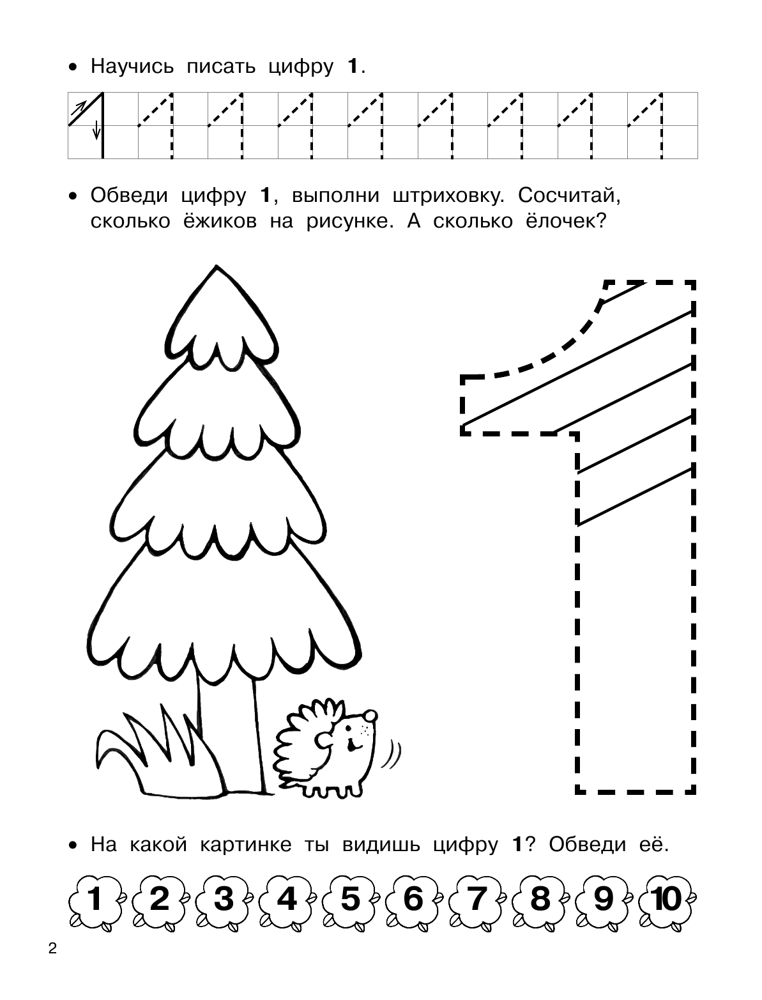

* Вспомни цифру 2.

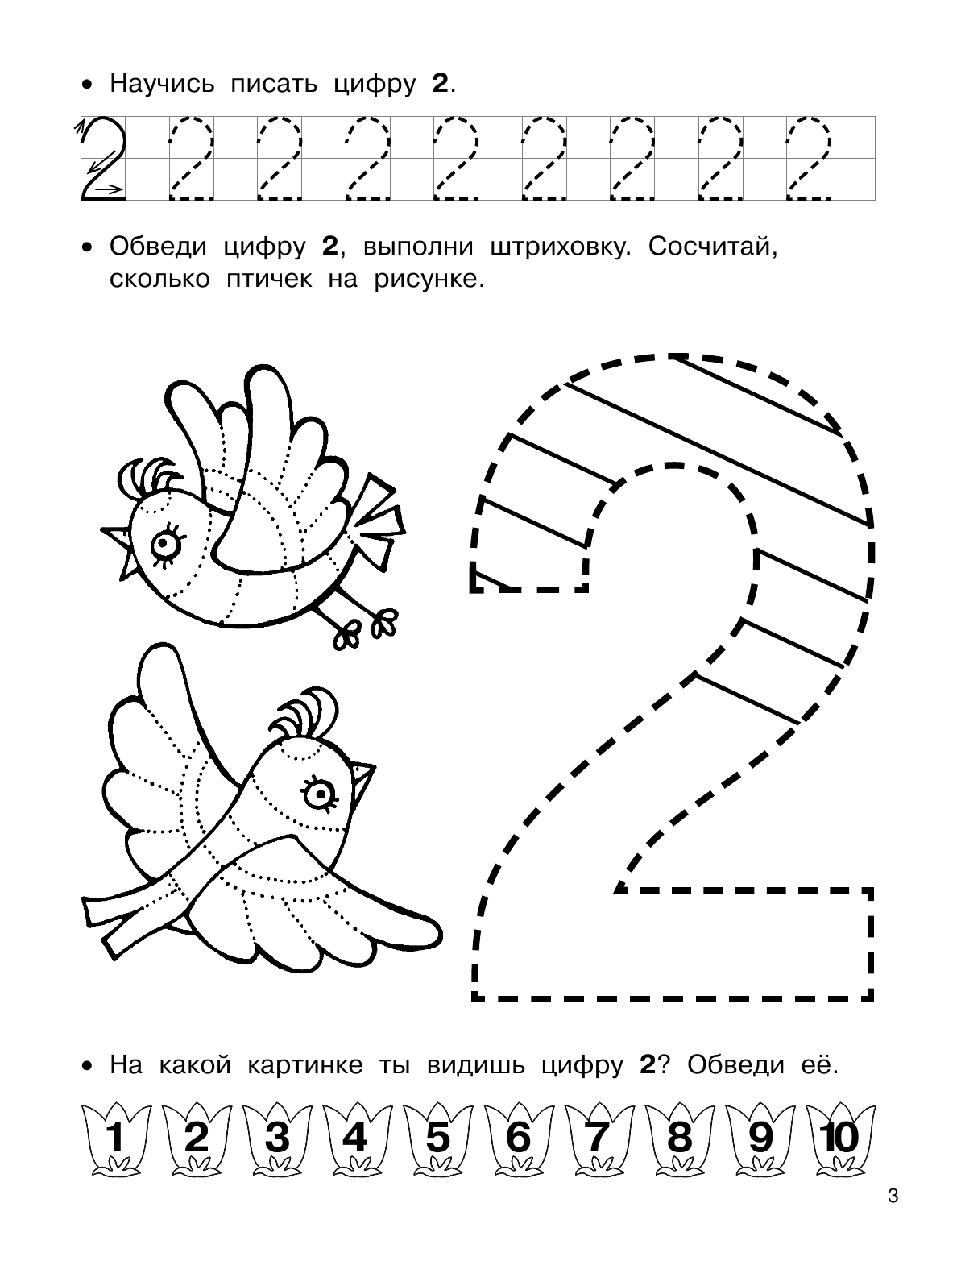

* Вспомни цифру 3.

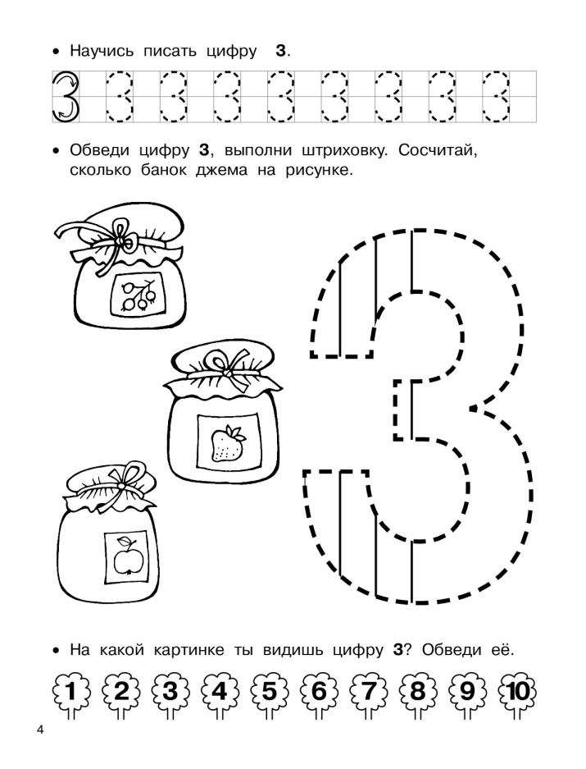

* Вспомни цифру 4.

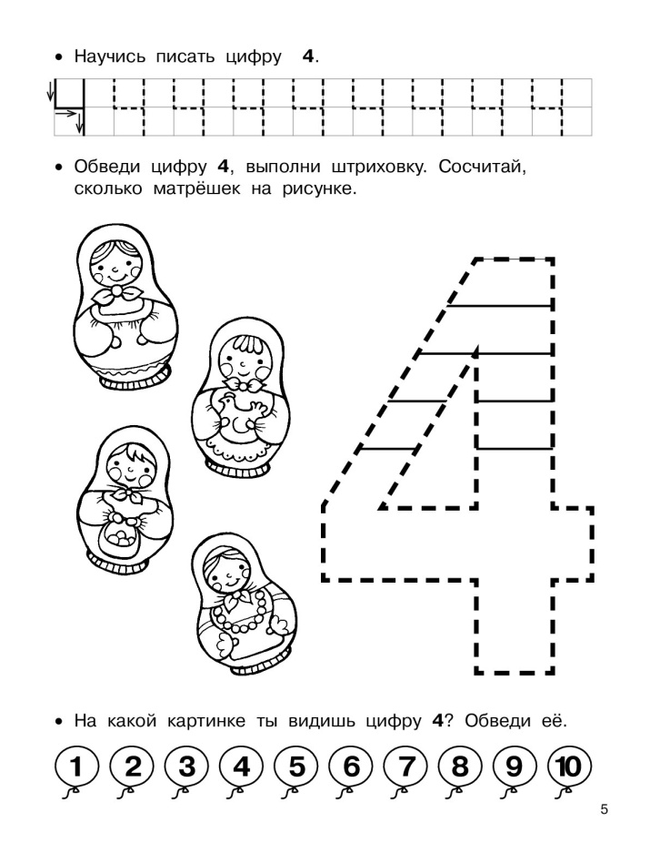

* Вспомни цифру 5.

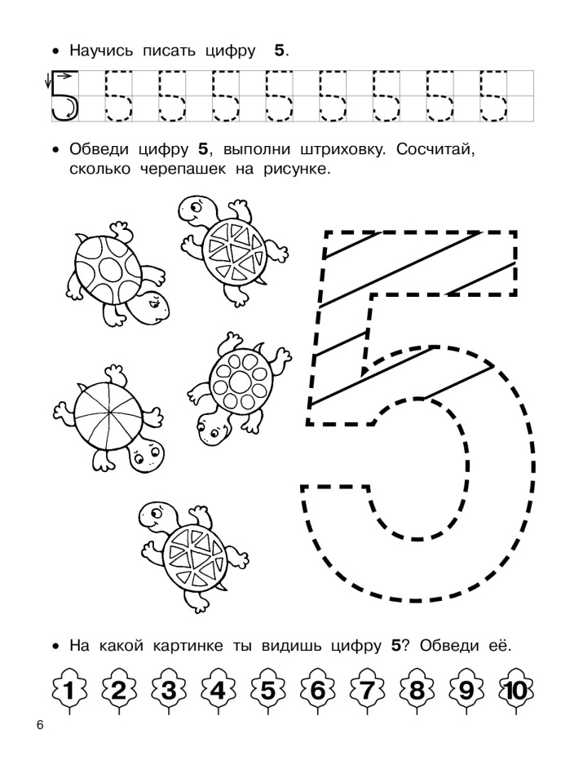

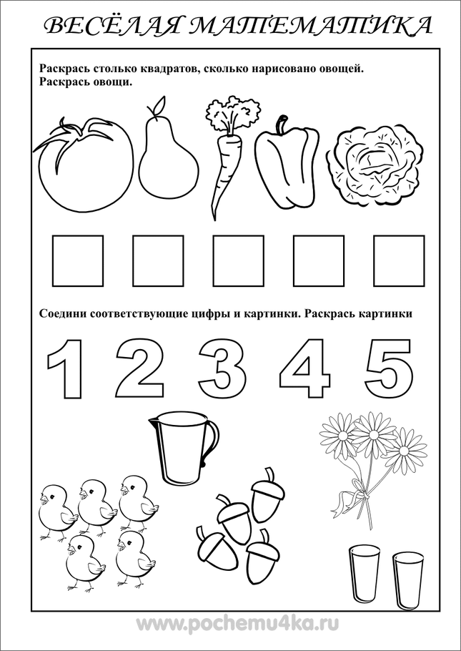

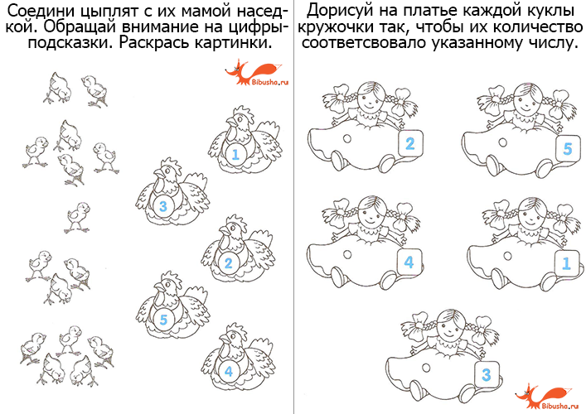

* Реши задачу.

